|  |
| --- |
| ***VSFTPD Ubuntu Server*** |
| Kaan Efe Öğüt  *ADLİ BİLİŞİM MÜHENDİSLİĞİ* |
| Ubuntu Server ile Herhangi bir işletim sistemini kullanan istemci arasındaki Dosya alışverişini SFTP’den daha güvenilir bir şekilde yapmak için hangi adımları izlemeliyiz bunun hakkında bilgi vereceğim. |

**13.07.2021**

“<https://ubuntu.com/download/server> “ bağlantısı üzerinden Ubuntu Server iso’su indirilebilir.Ardından VMware veya VirtualBox üzerinden indirilen .iso uzantılı dosyanın kurulumu yapılır.Ubuntu server kurulumu yapıldıktan sonra;server ayarlamaları yapılması gerekmektedir.

-Kurulum esnasında oluşturduğumuz kullanıcı adı ve şifreyi kesinlikle unutmamamız lazımdır.Kesinlikle not alınmalıdır.

-Ubuntu server kurulumundan sonra “<https://winscp.net/eng/download.php>” bağlantısı üzerinden Windows ile Ubuntu Server arasında ki SFTP bağlantısını kullanarak server üzerinde dosya aktarımı yapmamızı sağlar.

-Kurulumları yaptıktan sonra Ubuntu Server’ımızı başlatıyoruz.

1

Kullanıcı adı ve şifremizi tuşlayıp sisteme giriş yapıyoruz.

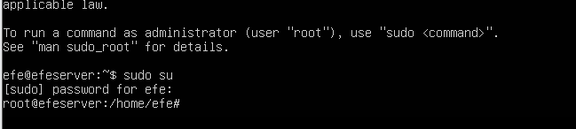

“Sudo su” komutu ile root yetkilerini alacağız.”sudo su” komutunun ardından şifre girilir.Ardından root yetkilerine erişilir.

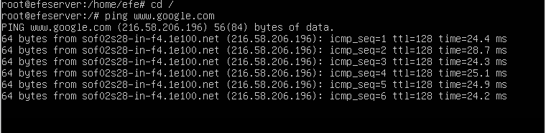

-Komut satırına önce “cd/” komutunu giriyoruz ki “/home/efe” dizininden çıkalım.Daha sonra herhangi bir siteye ping gönderim işlemi gerçekleştiriyoruz ki server’ımız internet bağlantısını kurabilmiş mi diye kontrol ediyoruz.Ping işlemi “CTRL + C” kombinasyonu ile sonlandırılabilir.

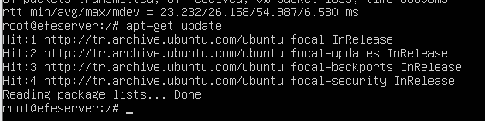

“apt-get update” komutu ile ilk önce güncellemelerimi kontrol ediyorum.

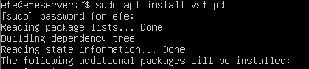

“apt install vsftpd” komutu ile FTP bağlantısı için gerekli vsftpd’nin kurulumunu gerçekleştiriyoruz.

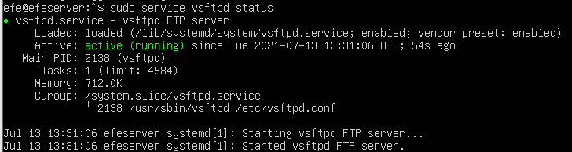

“service vsftpd status” komutu ile FTP Server’ımın aktif olup olmadığına bakıyorum.

-Başarılı bir şekilde kurulum yaptıktan sonra Güvenlik duvarı yapılandırmasına başlıyorum.

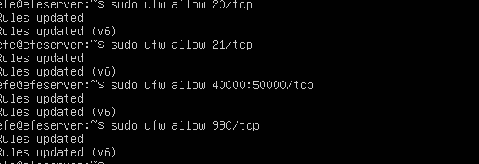

-Portlarımıza TCP bağlantısı için güvenlik duvarından izin veriyoruz.

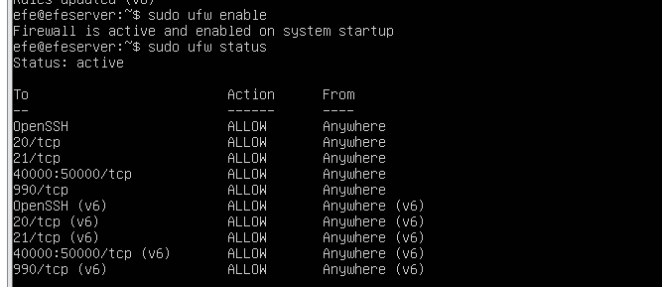

-Firewall yapılandırma işlemlerimizi tamamladık.Bu yüzden ilk önce “ufw enable” komutu ile Firewall’ımızı aktif hale getiriyoruz.Ardından ise “ufw status” komutu ile portlarımızın durumunu görebiliyoruz.

-Güvenlik duvarı ve port durumlarımıza baktıktan sonra kullanıcı işlemlerine geçiyorum.



“test_group” adından kullanıcılarımı ekleyebileceğim bir grup oluşturuyorum.Grup ismi isteğe bağlı olarak değişebilir.

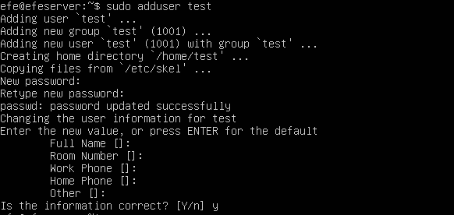

Ardından ise bir kullanıcı oluşturuyorum.Burda ismini test koydum bu isteğe bağlı olarak değişebilir.



-Eklenen kullanıcıyı oluşturduğum grup içerisine ekliyorum.

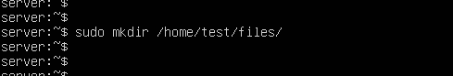

-Kullanıcının server üzerinden erişim sağlayacağı dosyayı oluşturuyorum.



-Kullanıcının üst dizine çıkmasını engelliyorum.

-Daha sonrasında isteğe bağlı olarak değişecek config üzerinde ki bir ayardan tüm klasörlere erişim sağlayıp sağlamaması ayarlanabilir.

Kullanıcı ayarlarını da tamamladım şimdi sıra VSFTPD “Config” dosyasında;



“Cp” komutu ile değiştireceğim config dosyasını ilk başta yedekliyorum.Ardından “nano /etc/vsftpd.conf” komutu ile config dosyasını düzenlemeye başlıyorum.

Ardından “ CTRL+W” tuş kombinasyonlarıyla birkaç tane ayar üzerinde oynama yapacağız;

Yazdığım satırların başında bulunan “#” işaretini silip aktif hale getiriyoruz.

#write_enable =YES > Kullanıcıların FTP ile dosya yüklemesine izin veriyoruz.

#chroot_local_user = YES > Kullanıcıların sadece yetkisinin olduğu klasörler görmesini sağlıyor fakat ben “#” kaldırmayacağım çünkü herşeyi görmesini istiyorum.

#local_umask=022 > FTP için gerekli izinleri verir.

-Bu işlemden sonra Config dosyasının en alt kısmına gelip “SS” ile gösterdiğim komutları ekliyoruz.

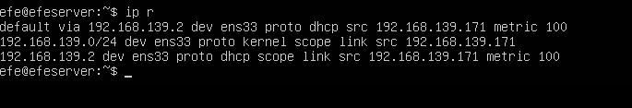

-“ip r” komutu ile Serverımın Ip Adressini öğreniyorum.(Dhcp)

Güvenlik kısmına girmeden serverımızı başarılı bir şekilde kurduk şimdi test kısmına geçiyorum.Test kısmında sonra güvenlikle ilgili birkaç tane daha satır ekleyeceğim.

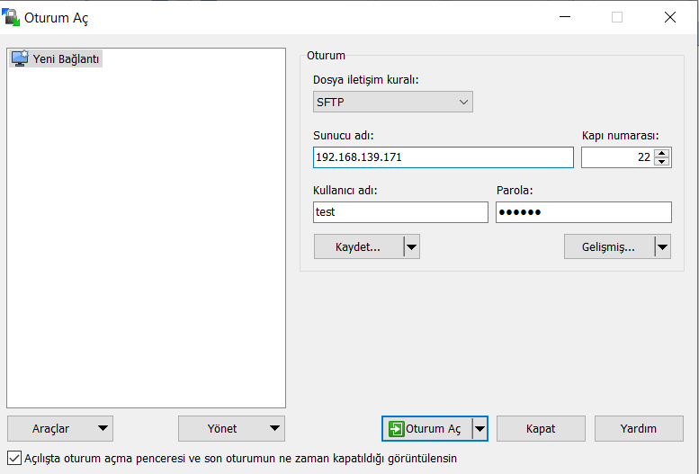

Kurulumunu yaptığım “WinSCP” uygulamasını başlatıyorum.Ardından açılan ekranda “ip r” komutu ile öğrendiğim IP adresini Sunucu Adı kısmına yazıyorum.Kullanıcı adı ve şifre kısmını servera ekleme kısmında ki bilgileri yazıyorum ve oturum aç’a basıyorum.

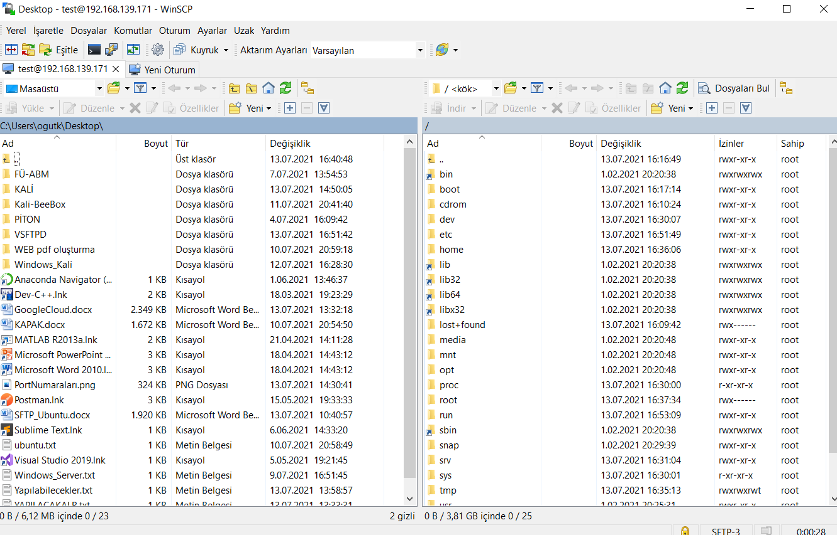

Karşı tarafa dosya yükleyebildiğim gibi aynı zamanda server üzerinden bulunan dosyaları da başarılı bir şekilde görüntüleyip.Aynı zaman veri alışverişi yapabiliyorum.

Serverın test işlemi bittiğine göre,Sunucu ile istemciler arasında ki dosyalar şifrelenmediği için zafiyet ortaya çıkar.Bu yüzden TLS yapılandırması ile sunucumuzu güçlendirelim.



-OpenSSL aracılığı ile yeni bir sertifika oluşturuyoruz.Bu satırdan sonra ülke vb. bilgiler girmemiz istenecek bu bilgiler boş bırakılabilir.Şu anda bir anahtar oluşturduk ve FTP config dosyasında anahtarı kullanmak için son bir ayar yapalım.

Daha önce yaptığım gibi “nano /etc/vsftpd.conf” komutu ile config dosyamı açıyorum.

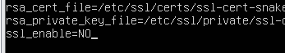

“CTRL+W” tuş kombinasyonu ile “ssl_enable” komutunu arıyorum ve “ssl_enable=YES” şeklinde değiştiriyorum.”CTRL+X” kombinasyonu ile kayıt ediyorum.

Serverla ilgili tüm işlemleri gerçekleştirdik. “systemctl restart vsftpd” komutu ile vsftpd’yi tekrar başlatıyoruz.

-Sunucumuzu başarılı bir şekilde kurduk.İyi çalışmalar.